3.1 Équations de translation
Le mouvement du centre de masse du lanceur est décrit dans le repère inertiel par les coordonnées (x, y, z) et par les composantes de vitesse (v_x, v_y, v_z). Les relations cinématiques de base s'écrivent :
ẋ = v_x, ẏ = v_y, ż = v_z (3.1)
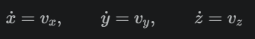
L'accélération du véhicule résulte de la poussée, de la traînée aérodynamique et de la pesanteur. L'équation de translation retenue dans le modèle est donnée par :
a = (T_world - D)/m - [0 0 g]^T (3.2)
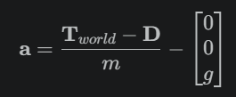
où m est la masse instantanée du lanceur, T_world le vecteur poussée exprimé dans le repère inertiel, D la force de traînée et g l'accélération de la pesanteur.
La poussée est appliquée suivant l'axe longitudinal du lanceur puis projetée dans le repère inertiel par la matrice de rotation associée aux angles d'Euler :
T_world = R(psi, theta, phi) [0 0 T]^T (3.3)
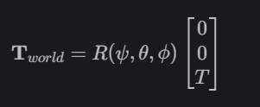
3.2 Modélisation aérodynamique et prise en compte du vent
La densité atmosphérique est représentée par une loi exponentielle fonction de l'altitude :
rho(z) = rho0 exp(-z / h_scale) (3.4)
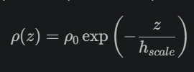
où ρ0 désigne la densité de l’air au niveau de la mer et h_scalela la hauteur atmosphérique de référence.
Le vent est introduit dans le modèle à travers une vitesse d'air locale V_air, dépendant du temps et de l'altitude. La vitesse aérodynamique relative s'écrit alors :
V_rel = V - V_air (3.5)
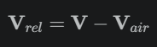
avec V = [v_x v_y v_z]^T (3.6)
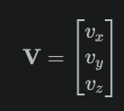
La force de traînée est ensuite calculée à partir de cette vitesse relative selon :
D = 1/2 rho C_d S ||V_rel|| V_rel (3.7)
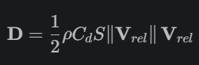
où Cd est le coefficient de traînée et S la surface de référence du lanceur.
Cette formulation permet une représentation plus réaliste de l'influence du vent, dans la mesure où les efforts aérodynamiques ne sont plus imposés artificiellement, mais calculés à partir de la vitesse relative entre le véhicule et l'air environnant.
3.3 Équations de rotation
La dynamique rotationnelle du lanceur est décrite à partir du vecteur vitesse angulaire :
omega = [p q r]^T (3.8)
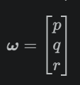
L'évolution de cette grandeur est régie par l'équation d'Euler du solide rigide :
I omega_dot = tau - omega × (I omega) - c_w omega (3.9)
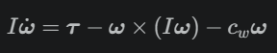
où I représente la matrice d’inertie du lanceur, τ le couple total appliqué au véhicule, et c_w*​ω un terme d’amortissement visqueux simplifié.
Le couple total comprend à la fois la contribution de la commande et celle du vent :
tau = [M_x M_y M_z]^T + tau_wind (3.10)
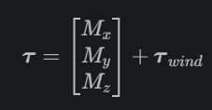
Le couple aérodynamique perturbateur lié au vent est modélisé par :
tau_wind = r_cp × F_lat (3.11)
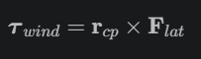
où r_cp est le bras de levier aérodynamique et Flat la force latérale aérodynamique.
La pression dynamique utilisée dans ce calcul est définie par :
q_dyn = 1/2 rho ||V_rel||^2 (3.12)
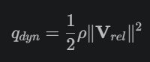
3.4 Cinématique d'attitude
L'attitude du lanceur est décrite par les angles d'Euler (phi, theta, psi), correspondant respectivement au roulis, au tangage et au lacet. Leur évolution temporelle est donnée par :
eul_dot = T(phi, theta) omega (3.13)
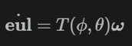

avec eul = [phi theta psi]^T (3.14)
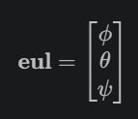
où T(phi, theta) est la matrice cinématique associée à la représentation en angles d'Euler.
3.5 Loi de commande PID
La stabilisation d'attitude est assurée par trois correcteurs PID indépendants appliqués aux axes de roulis, de tangage et de lacet. Pour un axe donné, l'erreur de suivi est définie par :
e(t) = theta_ref(t) - theta(t) (3.15)
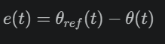
La loi de commande PID générale s'écrit :
u(t) = k_p e(t) + k_i integral(e(t) dt) + k_d de(t)/dt (3.16)
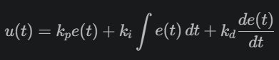
Dans la mise en œuvre retenue, le terme dérivé est appliqué à une mesure filtrée afin de limiter les pics de commande dus aux variations brusques de consigne. La commande angulaire s'écrit ainsi sous la forme :
M = k_p e + k_i I - k_d theta_dot_filtre (3.17)
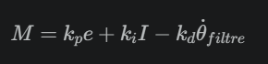
Le moment calculé est ensuite limité par saturation :
M_sat = clamp(M, -M_max, M_max) (3.18)
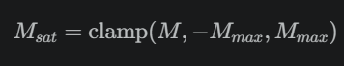
Un mécanisme d'anti-windup conditionnel est également introduit pour éviter une accumulation excessive du terme intégral lorsque la commande atteint la saturation.
3.6 Intégration numérique
L'ensemble des équations du modèle est intégré numériquement au moyen d'un schéma d'Euler explicite. Pour une variable d'état x, la mise à jour temporelle s'écrit :
x_(k+1) = x_k + x_dot_k Delta_t (3.19)
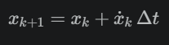
où Delta_t désigne le pas de temps de simulation.
Ce schéma numérique, bien que simple, est suffisant dans le cadre de cette étude pour mettre en évidence l'influence du correcteur PID sur la stabilité et la précision du comportement dynamique du lanceur.
Tableau 3.1. Nomenclature des symboles
Symbole | Signification | Unité
(x, y, z) | Coordonnées du lanceur dans le repère inertiel | m
(v_x, v_y, v_z) | Composantes de la vitesse du lanceur | m/s
V | Vecteur vitesse du lanceur | m/s
V_air | Vitesse locale de l'air | m/s
V_rel | Vitesse relative aérodynamique | m/s
a | Accélération du lanceur | m/s^2
m | Masse instantanée du lanceur | kg
T | Intensité de la poussée | N
T_world | Vecteur poussée dans le repère inertiel | N
D | Force de traînée aérodynamique | N
g | Accélération de la pesanteur | m/s^2
rho | Densité de l'air | kg/m^3
rho0 | Densité de l'air au niveau de la mer | kg/m^3
h_scale | Hauteur de référence atmosphérique | m
C_d | Coefficient de traînée | sans dimension
S | Surface de référence aérodynamique | m^2
q_dyn | Pression dynamique | Pa
phi | Angle de roulis | rad ou deg
theta | Angle de tangage | rad ou deg
psi | Angle de lacet | rad ou deg
(p, q, r) | Vitesses angulaires du lanceur | rad/s
omega | Vecteur vitesse angulaire | rad/s
I | Matrice d'inertie du lanceur | kg·m^2
tau | Couple total appliqué | N·m
(M_x, M_y, M_z) | Moments de commande PID | N·m
tau_wind | Couple perturbateur dû au vent | N·m
r_cp | Bras de levier aérodynamique | m
F_lat | Force latérale aérodynamique | N
c_w | Coefficient d'amortissement rotatoire | N·m·s
e(t) | Erreur de suivi | rad ou deg
theta_ref(t) | Consigne d'angle | rad ou deg
(k_p, k_i, k_d) | Gains du PID | variable
I (PID) | État intégral du correcteur | variable
Delta_t | Pas de temps de simulation | s

Les équations (3.1) à (3.19) constituent le noyau mathématique du modèle de simulation utilisé dans ce travail, tandis que le Tableau 3.1 récapitule la signification des principaux symboles employés.
Métrique | Avec PID | Sans PID
Temps de vol (s) | 365.5 | 362.25
Portée horizontale (m) | 248336.753 | 139336.564
Altitude maximale (m) | 250075.506 | 250780.104
Vitesse max (m/s) | 4025.6513 | 3949.20045
Temps de séparation satellite (s) | 162.25 | 158.75

Métrique | Avec PID | Sans PID | Gain pct
Temps de montée (s) | 131 | NaN | NaN
Dépassement maximal (%) | 0.127364325 | 0 | -1.274E+10
Temps d'établissement (s) | 152.5 | NaN | NaN
Erreur statique (deg) | -0.050780483 | 55.8837505 | 100.090868
RMS de l'erreur (deg) | 1.998936088 | 34.7368279 | 94.2454847
Effort de commande RMS (N.m) | 84444.36498 | 0 | -8.44E+15

Les résultats obtenus montrent que la commande PID reste très performante malgré l’introduction du vent réaliste. Avec PID, le temps de montée en tangage est de 131 s, le dépassement maximal est limité à 0.127 % et le temps d’établissement est de 152.5 s, ce qui traduit une réponse bien amortie et stabilisée. L’erreur statique vaut -0.051 deg, ce qui indique que la consigne est pratiquement atteinte sans biais final significatif. L’indicateur le plus représentatif demeure l’erreur RMS, qui passe de 34.737 deg sans PID à 1.999 deg avec PID, soit une amélioration d’environ 94.25 %. L’effort de commande RMS avec PID est de 84444 N.m, ce qui reste cohérent dans le cadre du modèle étudié. Dans l’ensemble, ces résultats montrent que le nouveau réglage PID améliore nettement la robustesse du système face aux perturbations aérodynamiques, tout en garantissant une réponse plus précise, mieux amortie et scientifiquement plus convaincante pour l’analyse du comportement du lanceur.

